112學年鼓山高中KK音標培力營
行前說明

敬請 親愛的家長及參與營隊同學：

非常感謝您對KK音標培力營的支持。以下為活動注意事項及行程表，煩請參加同學能確實準時到校，避免無故缺席。要請假請事先告知課堂老師或來電教務處-陳小姐521-3258#5115完成請假手續。

注意事項：
- 營隊行程表
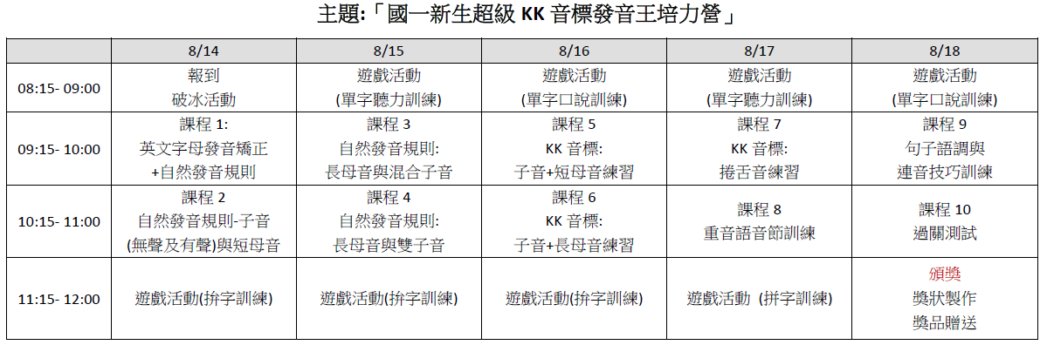

- 請攜帶水壺、鉛筆盒及個人所需物品。

- 背面附上本校活動教室地圖-紅色框框-勵學樓二樓多功能E化教室
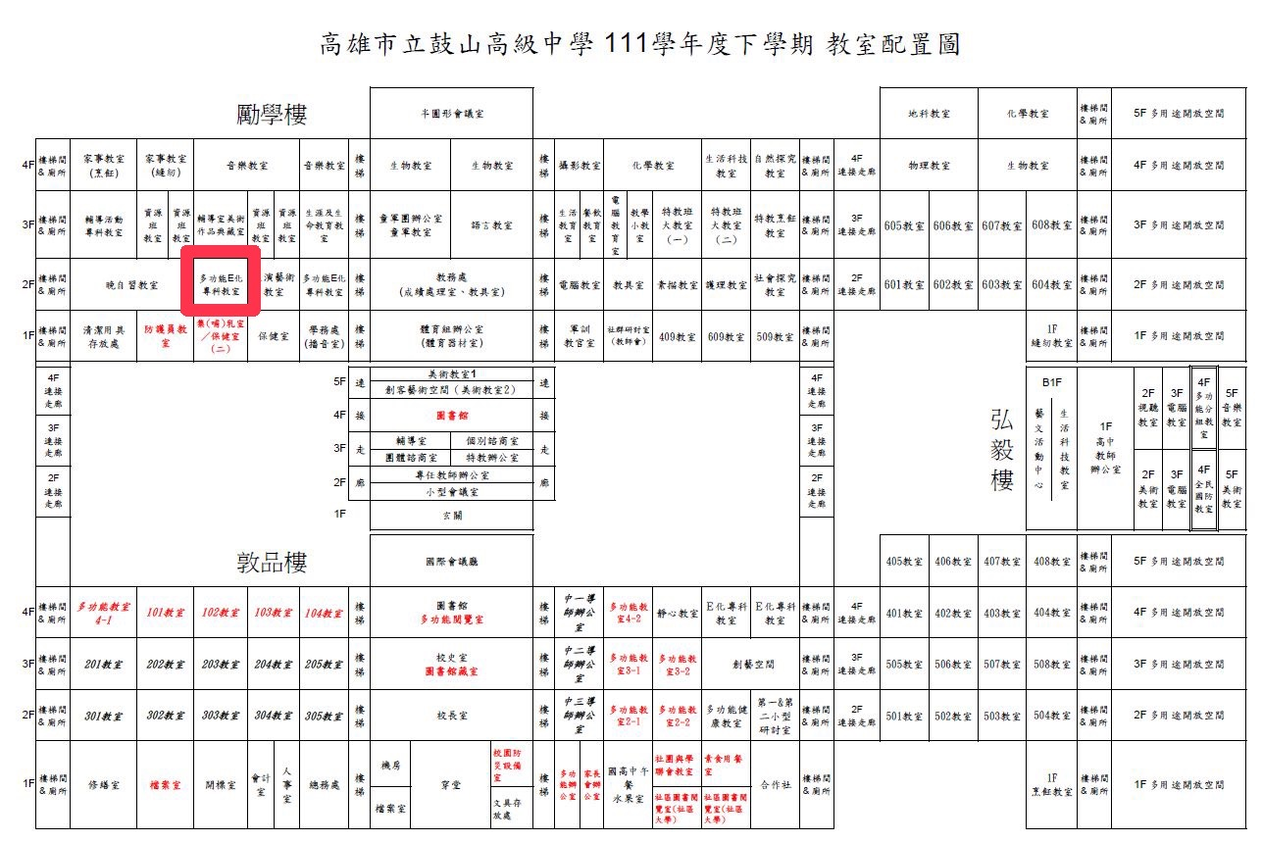
**再次提醒學員要準時參加課程活動!!**

